SEO

La página inicialmente, contaba con buenas prácticas de posicionamiento del SEO, era responsive, poseía pseudoelementos como Title, Article, Section; e imagenes de poco peso, pero faltaban Keywords y la descripción básica que ayudarían mucho más puntaje. Por este motivo se agregó una descripción y palabras claves a la página ***index***.

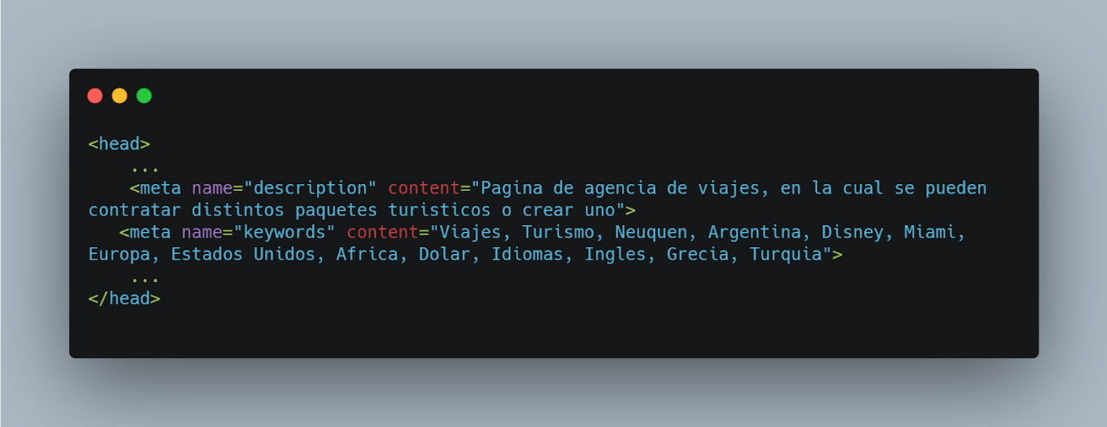

Y al resto de páginas se le agregaron distintas palabras claves para mejorarlas su puntaje. A continuación se adjuntan imágenes:

Sección ***“Nosotros”***

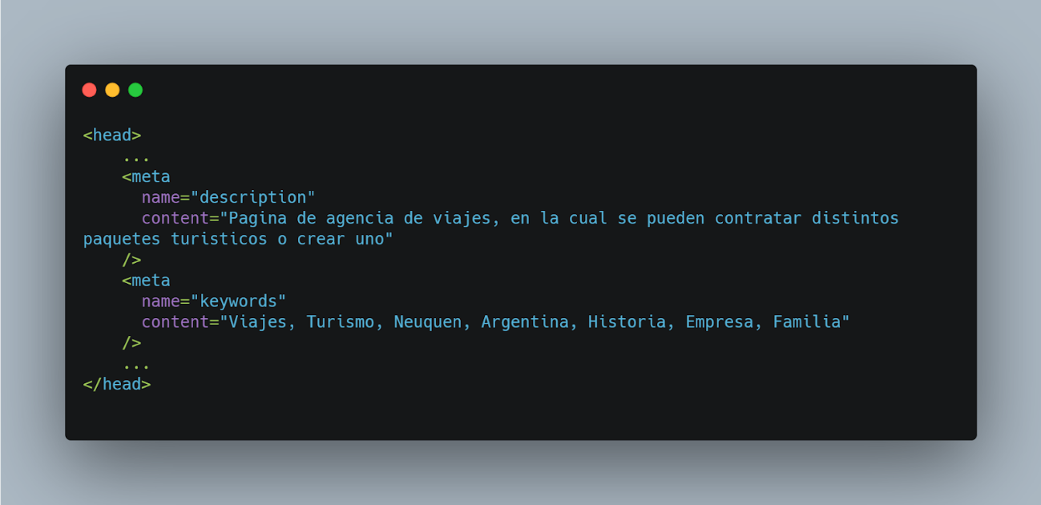

Sección ***“Quinceañeras”***

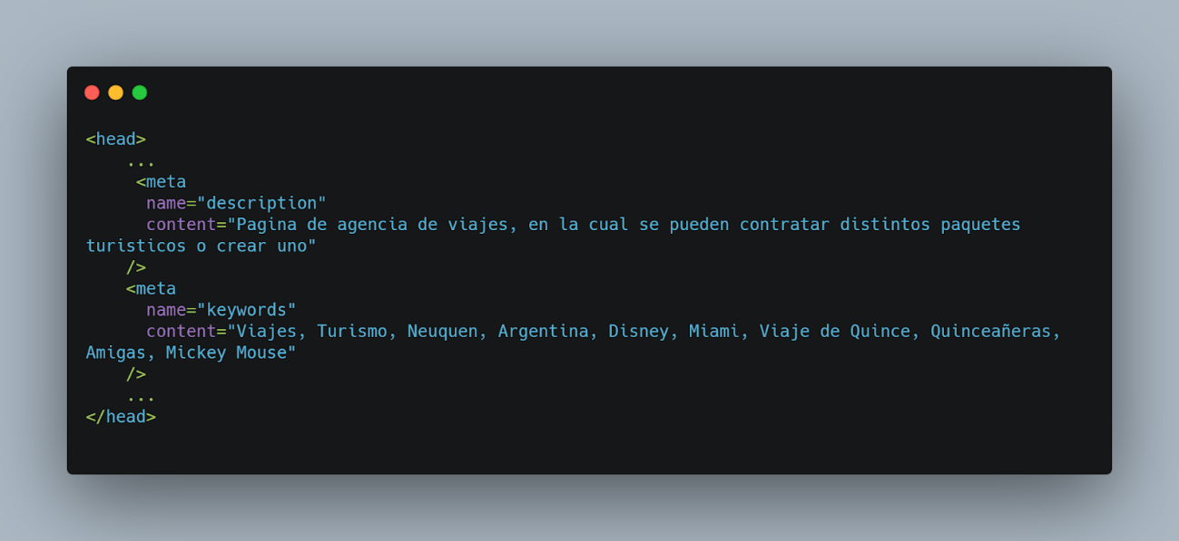

Sección ***“Destinos”***

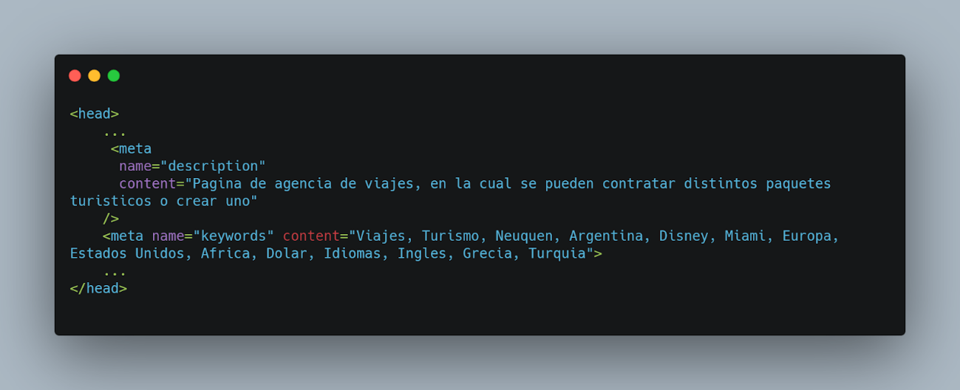

Sección ***“Contacto”***

